РУКОВОДСТВО ПОЛЬЗОВАТЕЛЯ
T25/30

ВВЕДЕНИЕ
До управления этим лодочным мотором внимательно прочитайте данное руководство пользователя до конца, особенно обратите внимание на правила техники безопасности.

Ваша безопасность и безопасность других людей зависят не только от Вашего умения управлять мотором, но и от Ваших знаний, мощности мотора, а также от соблюдения законодательства в сфере использования лодочных моторов.

Советуем Вам расширить Ваши знания о лодочных моторах, чтобы Вы могли управлять ими с мастерством и уверенностью.

Если какой-либо тип ремонта мотора не был четко описан в этом руководстве или если Вы хотите заказать запчасти или аксессуары, если у Вас есть какой-либо вопрос по управлению или обслуживанию Вашего лодочного мотора, пожалуйста, обратитесь в авторизованную станцию техобслуживания или к дилеру.

ВНИМАНИЕ
Обратите внимание на всю особенно важную информацию, которая отмечена в этом руководстве следующим образом:

Правила техники безопасности, которые защищают управляющего лодкой и других людей от серьезных аварий.


Инструкции или меры предосторожности, которым необходимо следовать, чтобы избежать повреждения лодочного мотора или несчастных случаев.

Инструкции, которые упрощают порядок проведения действий или делают их яснее. Техническая информация.

Идентификационные данные лодочного мотора
Эти данные проштампованы на табличке, прикрепленной к крепежной струбцине, как показано на рисунке 1.
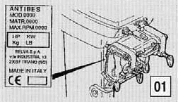
Рисунок 1.
Когда Вы получите Ваш новый лодочный мотор, запишите его серийный номер, он понадобится Вам в случае, если Вам будет нужно заказать запчасти, или на случай, если мотор будет украден.


Убедитесь, что данные на табличке такие же, как и в регистрационной книжке.

Не устанавливайте лодочный мотор с бóльшим количеством лошадиных сил, чем указано в сертификате Вашей лодки.

место для записи серийного номера
Впишите идентификационный номер Вашего мотора в поля, размещенные ниже.
МОДЕЛЬ
______________________________
СЕРИЙНЫЙ НОМЕР
______________________________

СОДЕРЖАНИЕ
ВВЕДЕНИЕ 2
Идентификационные данные лодочного мотора 2
Место для записи серийного номера 3
Основные правила техники безопасности 6
Технические характеристики 11
Расположение основных узлов 12
Пульт дистанционного управления 14
Функции управления 16
Схема разводки проводов 20
Условные обозначения 23
использование подвесного мотора 24
Список первоочередных проверок 24
Проверка комплектности поставки 25
Установка подвесного мотора 26
Регулировка угла навески мотора 27
Закрепление мотора 28
Установка пульта дистанционного управления 29
Подключение кабелей управления 30
Установка органов управления 33
Установка аккумуляторов 34
Топливо 35
Топливо 35
Приготовление топливной смеси 36
Установка и подключение топливного бака и шланга подачи топлива 36
Использование устройства дистанционного управления 37
Запуск мотора 39
Предстартовые проверки мотора 39
Запуск холодного мотора 39
Проверки при работающем моторе 41
Плавание 42
Подъем мотора 42
Система предупреждения перегрева мотора 43
Аварийный запуск мотора 44
Обкатка 46
Остановка мотора 46
Аварийная остановка мотора 46
Обычная остановка мотора 47
Остановка мотора для длительного хранения 47
Очистка внешних поверхностей 48
Очистка системы водяного охлаждения 48
ОБСЛУЖИВАНИЕ 49
Таблица периодических осмотров и регулировок 50
Таблица порядка смазки 50
Смазка и замена масла 51
Замена масла в картере коробки передач 51
Свечи зажигания 52
Антикоррозионный анод 53
Замена гребного винта 54
Транспортировка 55
Хранение 55
выявление и устранение проблем 56

Основные правила техники безопасности
Чтобы использовать лодочный мотор, Вам необходимо соответствовать всем законным требованиям (физическое соответствие, страховка, госпошлины, регистрация и т.д.). Мы советуем Вам ознакомиться с лодочным оборудованием в не очень людных местах.
Прием некоторых лекарств, алкогольных напитков или наркотиков значительно увеличивает вероятность несчастных случаев.
Убедитесь, что Ваше физическое состояние подходит для управления мотором. Обратите внимание на усталость.
Человеку, управляющему лодкой, не следует быть невнимательным или отвлекаться на других людей, предметы или действия (не курить, не есть, не читать и т.д.) во время управления лодкой.
Используйте подходящие для двигателя топливо и масла, которые перечислены в разделе «Таблицы порядка смазки».
Время от времени проверяйте уровень масла и уровень топлива.
Останавливайте двигатель перед любым типом технического обслуживания или очисткой, а в случае сложного текущего ремонта снимите колпачки со свечей зажигания.
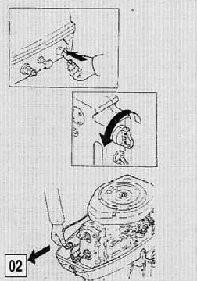
Рисунок 2.
Перед открытием капота подождите, пока двигатель остынет. Не открывайте капот во время работы двигателя.
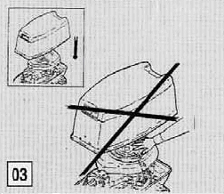
Рисунок 3.
ОБРАЩАЙТЕ ВНИМАНИЕ НА ГРЕБНОЙ ВИНТ
Безусловно, гребной винт – наименее защищенная часть Вашего мотора. Вследствие этого запрещается приближаться к гребному винту во время его вращения. Вы должны оставить достаточно свободного места для купающихся, катающихся на водных лыжах и других лодок, чтобы избежать контакта с гребным винтом.
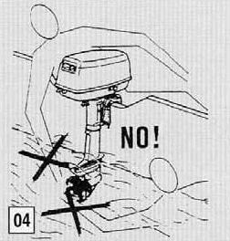
Рисунок 4.
Человек, управляющий двигателем, должен закрепить вытяжной шнур остановки двигателя на запястье во время работы двигателя.
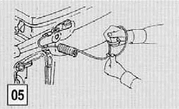
Рисунок 5.
Никогда не садитесь на двигатель.
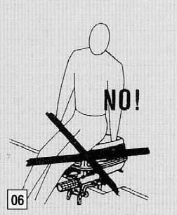
Рисунок 6.
Никогда не изменяйте угол наклона Вашего мотора, используя румпель, – используйте специальную рукоятку.
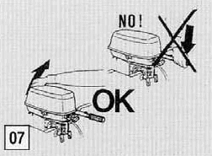
Рисунок 7.
Во время работы двигатель всегда должен быть закрыт капотом.
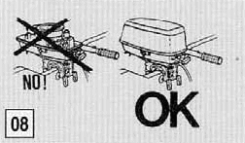
Рисунок 8.
При подключении соединения для подачи топлива проверьте правильность подключения.
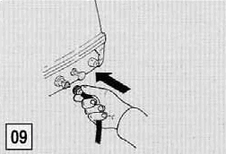
Рисунок 9.
Никто не должен находиться около человека, запускающего двигатель (модель с ручным запуском).
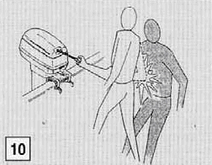
Рисунок 10.
Никто не должен находиться в радиусе управления рулем двигателя.
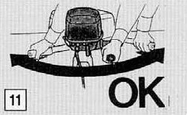
Рисунок 11.
Фиксаторы струбцин крепления всегда должны быть в затянутом положении во время работы двигателя.
Никогда не поднимайте двигатель из воды во время его работы.
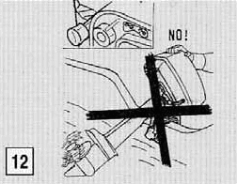
Рисунок 12.
Никогда не дергайте за ручку стартера во время работы двигателя (модель с ручным запуском).
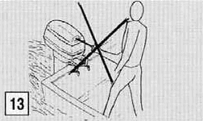
Рисунок 13.
При переноске мотора держите его за специальную рукоятку. Перед переноской мотора Вы должны правильно поднять рукоятку румпеля. У топливного бака также есть специальная рукоятка для переноски.
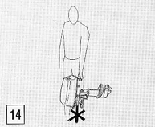
Рисунок 14.
При запуске или управлении двигателем не касайтесь электрических деталей и особенно катушки зажигания, проводов под высоким напряжением, колпачков свечей зажигания или самих свечей зажигания.
Во время открытия предохранительного клапана топливного бака выходят легковоспламеняющиеся пары. Не курите, не вдыхайте и не используйте рядом с ним источники открытого огня.
Если двигатель был поврежден, Вы должны полностью его проверить, прежде чем использовать снова. Если это необходимо, позвольте авторизованным квалифицированным сотрудникам осмотреть его. Не используйте двигатель, если его повреждения могут угрожать безопасности эксплуатации.
Любые попытки изменения конструкции Вашего мотора или замена каких-либо основных элементов могут угрожать безопасности его использования, это противоречит закону и означает немедленную потерю Вашей гарантии.
Соблюдайте действующее законодательство.
Обратите особое внимание на погодные условия. Прослушайте прогноз погоды и примите во внимание предупреждения, предназначенные для моряков.
Держите Вашу лодку и оборудование на борту в идеальном состоянии.
Храните достаточное количество запчастей на борту.
Перед плаванием проинформируйте кого-нибудь о Вашем маршруте.
Предотвращайте пожары и взрывы.
Перед эксплуатацией мотора Вы должны ознакомиться с законодательством в сфере управления маломерными судами.
Избегайте внезапных и опасных маневров.
Двигатели предназначены только для использования на лодках.
Nexus-Outboards не несет ответственности за любые повреждения или вред какому-либо лицу вследствие неправильного использования мотора.

технические характеристики
МОДЕЛЬ | Т25 | T30
МОЩНОСТЬ | 25 л.с./18,4 кВт | 30 л.с./23,5 кВт
МАКСИМАЛЬНЫЕ ОБОРОТЫ | 5500/5800 об/мин | 5500/5750 об/мин
РАБОЧИЙ ОБЪЕМ | 489 см³ | 489 см³
ДИАМЕТР И ХОД ПОРШНЯ | 72×60 мм | 72×60 мм
КОЛИЧЕСТВО ЦИЛИНДРОВ | 2 в ряд | 2 в ряд
ТИП ДВИГАТЕЛЯ | двухтактный
ТОПЛИВНЫЙ НАСОС | мембранный
СРЕДНИЙ РАСХОД ТОПЛИВА | 8 литров в час | 9 литров в час
ТОПЛИВО | 2%-ная смесь бензина с моторным маслом «OUTBOARD OIL - TC WII»
ТОПЛИВНЫЙ БАК | съемный, 23 литра
ЗАЖИГАНИЕ | электронное влагозащищенное с емкостным разрядом для каждого цилиндра
РАСПРЕДЕЛЕНИЕ ЗАЖИГАНИЯ | автоматическое электронное с программируемыми оборотами двигателя
РУЧНОЙ ЗАПУСК | ручной, с помощью шнура с автоматической возвратной намоткой на маховик пускателя
ЭЛЕКТРИЧЕСКИЙ ЗАПУСК | обычный от генератора 12 В мощностью 70 Вт, выпрямитель для подзарядки аккумулятора
СВЕЧИ ЗАЖИГАНИЯ | «BOSCH W3AC» / «CHAMPION L82YC» / «E6TC»
ВЫХЛОП | в обе стороны через обтекатель гребного винта
ОХЛАЖДЕНИЕ | водяное охлаждение с принудительной циркуляцией с помощью насоса
ГРЕБНОЙ ВИНТ | передаточное число 13/27, предохраняющий от водорослей, трехлопастной, с сайлент-блоком
РУЧКА ПЕРЕКЛЮЧЕНИЯ ПЕРЕДАЧ | передняя, нейтральная и задняя передачи
РЕКОМЕНДОВАННОЕ МАСЛО ДЛЯ КАРТЕРА | «OUTBOARD MOTOR GEARBOX OIL» 80/90W (API GL-5 SAE 80/90w)
ОБЪЕМ МАСЛА В КАРТЕРЕ | 350 см³/320 г
РЕГУЛИРОВКА УГЛА НАКЛОНА | 5 позиций, которые Вы можете устанавливать штифтом
АМОРТИЗАЦИЯ | сайлент-блок
ХОД СТРУБЦИН НАВЕСКИ | Обычное исполнение 570 мм – увеличенное исполнение 695 мм
РЕКОМЕНДОВАННАЯ ВЫСОТА ТРАНЦА | Обычное исполнение 380/400 мм – увеличенное исполнение 500/520 мм
ВЕС | Обычное исполнение: 52 кг  Увеличенное исполнение: 54 кг

Nexus-Outboards оставляет за собой право изменять вес, конструкцию, материалы и технические характеристики моторов без предупреждения и переделки моторов, которые были выпущены ранее.
См. размеры на рисунке 15.
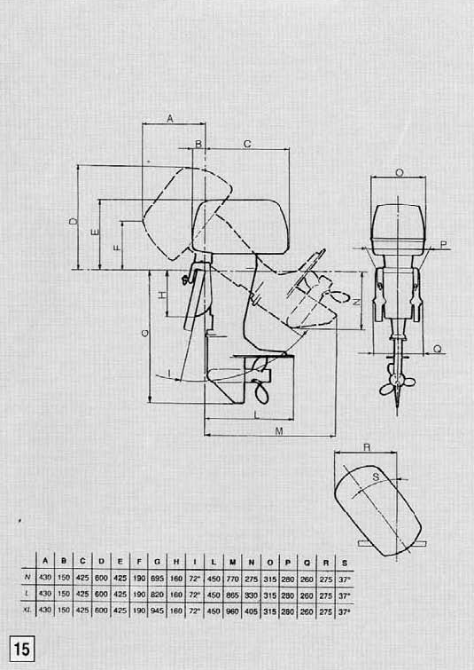
Рисунок 15.

расположение основных узлов
См. рисунок 16.
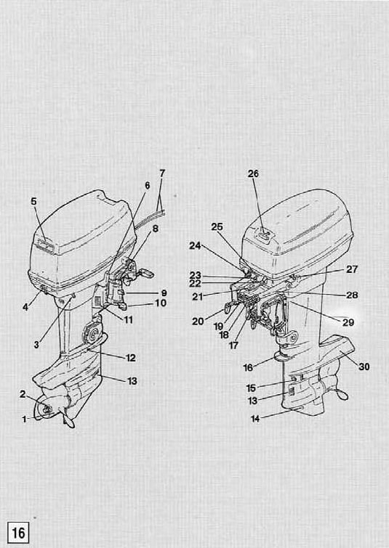
Рисунок 16.
№ | ОПИСАНИЕ
1 | Гребной винт
2 | Гайка фиксации винта
3 | Индикатор предупреждения системы водяного охлаждения
4 | Задняя защелка капота
5 | Рукоятка для подъема мотора и отверстия воздухозаборника
6 | Переключатель передач («R» – задняя передача; «N» – нейтральная передача; «F» – передний ход)
7 | Кабели подключения аккумулятора
8 | Ручка фиксатора подвески мотора
9 | Нажимные винты крепления мотора к транцу
10 | Штырь регулировки угла наклона
11 | Табличка с данными мотора
12 | Отверстие для промывки двигателя
13 | Водозаборники системы водяного охлаждения
14 | Отверстие для слива масла
15 | Отверстие для проверки уровня масла
16 | Антикоррозионный анод
17 | Ручка газа (модель с ручным запуском)
18 | Регулятор усилия на ручке газа (модель с ручным запуском)
19 | Рукоятка для переноски
20 | Струбцина (фиксатор)
21 | Подключение дистанционного рулевого управления
22 | Кнопка остановки двигателя (модель с электронным запуском)
23 | Кнопка управления воздушной заслонкой (модель с ручным запуском)
24 | Соединение для шланга подачи топлива
25 | Передняя защелка капота
26 | Ручка стартера (модель с ручным запуском)
27 | Кнопка остановки двигателя
28 | Румпель (модель с ручным запуском)
29 | Устройство регулировки усилия на румпеле
30 | Антикавитационная плита

пульт дистанционного управления
(только для моделей с электронным запуском)
ОСНОВНЫЕ ЭЛЕМЕНТЫ
См. рисунок 17.
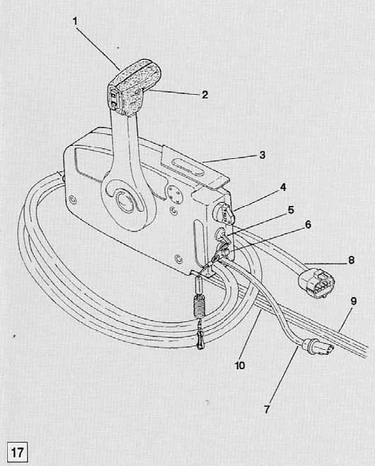
Рисунок 17.
- Ручка управления.
- Фиксатор нейтральной передачи.
- Регулятор оборотов двигателя на нейтральной передаче.
- Ключ стартера.
- Кнопка предстартовой принудительной подачи топлива.
- Аварийный выключатель.
- Разъем для подключения тахометра.
- Кабель подключения к двигателю.
- Гибкий кабель управления газом.
- Гибкий кабель управления передачей.

ФУНКЦИИ УПРАВЛЕНИЯ
(пульт дистанционного управления)
Ручка управления
Управляет включением передней и задней передачи, а также регулирует скорость.
Фиксатор нейтральной передачи
Фиксирует ручку управления в нейтральном положении. Чтобы включить переднюю или заднюю передачу, нажмите на фиксатор.
Регулятор оборотов двигателя на нейтральной передаче
Позволяет регулировать обороты двигателя на нейтральной передаче. Чтобы увеличить обороты двигателя, потяните регулятор вверх.
Ключ стартера
При повороте по часовой стрелке до положения «ON» замыкает электрическую цепь. При дальнейшем повороте до положения «START» запускает двигатель. Если Вы отпустите ключ стартера в положении «START», он автоматически вернется в положение «ON». Чтобы заглушить двигатель, поверните ключ в положение «OFF».
Кнопка предстартовой принудительной подачи топлива
При нажатии кнопки Вы активируете устройство запуска холодного двигателя. Нажатая кнопка автоматически возвращается в исходное положение.
Аварийный выключатель
Установите шнур аварийного выключателя двигателя. В случае необходимости извлеките шнур и двигатель остановится. Двигатель не запустится, если шнур извлечен.
Разъем для подключения тахометра
Следует использовать для подключения тахометра.
Кабель подключения к двигателю
Следует подключить к разъему двигателя для электрического соединения.

функции управления
Переключатель передач
Запуская мотор из нейтрального положения «N», передвиньте ручку переключения передач в направлении движения лодки (положение «F»). Если ручку передвинуть в обратном направлении, включится задняя скорость (положение «R»).
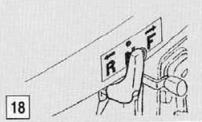
Рисунок 18.
Кнопка остановки мотора (модель с ручным запуском)
Нажатие кнопки остановки мотора (красного цвета) разрывает цепь зажигания – и двигатель немедленно останавливается.
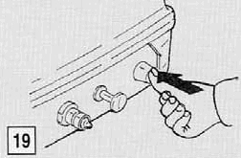
Рисунок 19.
Кнопка управления воздушной заслонкой
Использование кнопки вводит в топливную систему обогащенную топливную смесь, что улучшает запуск холодного мотора.
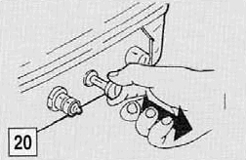
Рисунок 20.
Разъем для шланга подачи топлива
Разъем для быстрого подключения шланга подачи топлива к топливному баку.
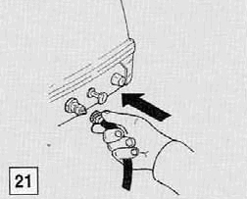
Рисунок 21.
Ручка стартера (модель с ручным запуском)
Потяните за ручку стартера – и мотор заведется.
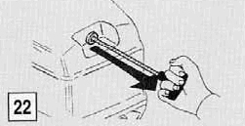
Рисунок 22.
Выключатель мотора (мотор с ручным запуском)
Кнопка для немедленного глушения мотора в экстренном случае.
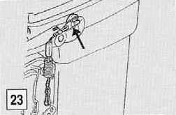
Рисунок 23.
Регулятор усилия на ручке газа (мотор с ручным запуском)
Устройство, которое позволяет поддерживать постоянную скорость.
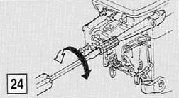
Рисунок 24.
Ручка газа / регулятор поворота (мотор с ручным запуском)
Чтобы управлять акселератором, поверните ручку газа; двигайте в стороны для регулирования угла поворота.
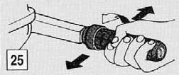
Рисунок 25.
Фиксаторы капота мотора
Чтобы зафиксировать капот, потяните оба фиксатора вверх. Чтобы снять капот, нажмите оба фиксатора вниз.
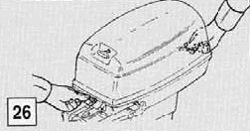
Рисунок 26.
Ручка фиксатора подвески мотора
Ручка фиксатора подвески мотора предназначена для предотвращения подъема мотора от тягового усилия гребного винта при движении назад. Также используется для снятия фиксации при переводе мотора из поднятого положения в рабочее.
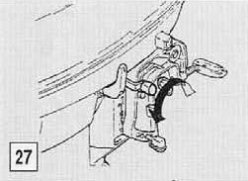
Рисунок 27.
Винты-фиксаторы струбцин
Используйте винты-фиксаторы струбцин, чтобы закрепить лодочный мотор на транце.
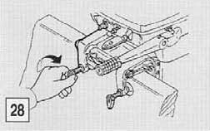
Рисунок 28.
Регулятор усилия поворота мотора
Регулятор усилия поворота мотора применяется для регулировки усилия поворота лодки. Затяните для увеличения усилия поворота.
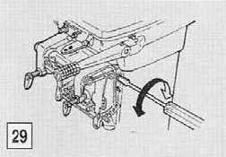
Рисунок 29.
Штырь регулировки угла навески мотора
Чтобы правильно отрегулировать угол навески мотора на транце, штырь регулировки угла навески мотора может быть установлен в различных отверстиях.
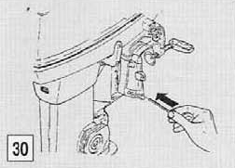
Рисунок 30.

СХЕМА РАЗВОДКИ ПРОВОДОВ
Мотор с ручным запуском
Описание (рис.31)
- Маховик
- Катушка зажигания
- Свеча зажигания
- Аварийный выключатель мотора
- Выключатель мотора
- Терморегулятор (выключатель)
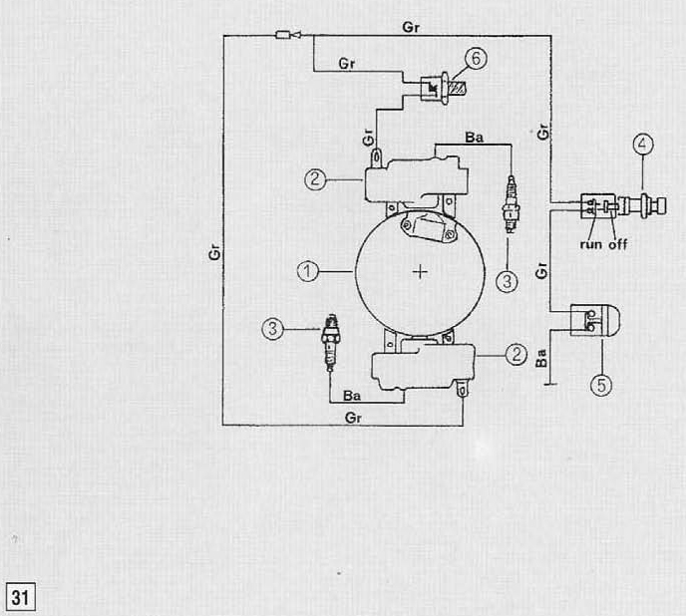
Рисунок 31.
РАЗВОДКА ПРОВОДОВ
Модели Т25/30
Мотор с электростартером
Описание (рис.32)
- Пульт дистанционного управления.
- Контакт ключа зажигания.
- Кнопка принудительной предстартовой подачи топлива.
- Блокировка запуска мотора при включенной передаче.
- Выключатель мотора.
- Внешняя проводка.
- Внутренняя проводка.
- Стартер мотора.
- Реле стартера мотора.
- Аккумулятор.
- Электродроссель.
- Выпрямитель.
- Генератор.
- Катушка зажигания.
- Свеча зажигания.
- Предохранитель.
- Термовыключатель.
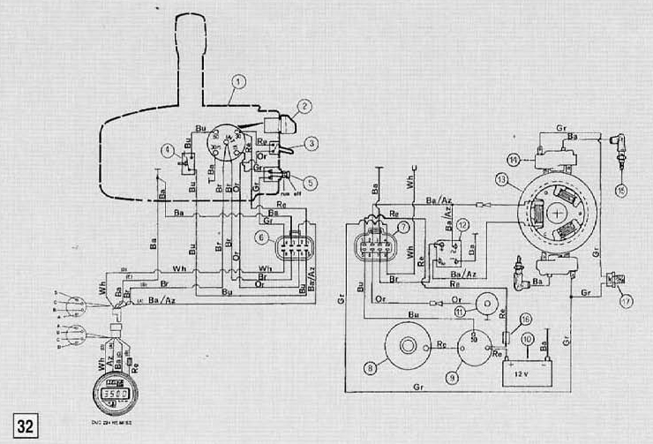
Рисунок 32.
РАСКРАСКА ПРОВОДОВ
Красный Re
Черный Ba
Голубой Bu
Коричневый Br
Черный/светло-голубой Ba/Az
Светло-голубой Az
Серый Gr
Оранжевый Or
Белый WhРисунок 33.

условные обозначения
Описание (рис.34)
Мотор
- Наличие серьезной опасности. Оператор мотора должен следовать инструкциям, изложенным в руководстве пользователя.
- Кнопка управления воздушной заслонкой.
- Положение переключателя передач.
- Ручка фиксации положения мотора.
- Полный газ.
- Предупреждение об опасности возгорания (топливный бак).
- Стартер двигателя (ручной запуск).
- Кнопка глушения мотора
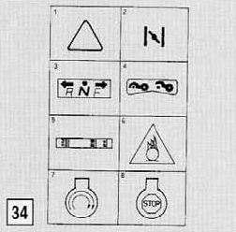
Рисунок 34.
Пульт дистанционного управления.
- Указатель положения переключателя передач.
- Указатель положения ключа зажигания.
- Электродроссель.
- Аварийный выключатель мотора.
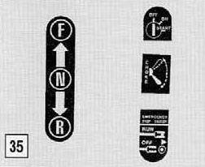
Рисунок 35.

использование подвесного мотора

Список первоочередных проверок
ОБЪЕКТ | ОПИСАНИЕ ПРОВЕРКИ | СТРАНИЦЫ
Мотор в сборе | Проверьте наличие всех деталей сборки, согласно их детальному описанию | 25
Правильность  установки | Проверьте правильность установки мотора (навеска в середине транца) | 26
Правильность  установки | Проверьте правильность высоты навески мотора на транце | 26
Правильность  установки | Проверьте степень затяжки крепежных винтов и струбцин | 27
Правильность  установки | Проверьте правильность установки дистанционного управления | 29
Аккумуляторы и топливный бак | Проверьте крепление аккумуляторов и топливного бака, согласно их детальному описанию | 34/36
Топливо | Проверьте соответствие топливной смеси, согласно ее детальному описанию | 35
Шланг подачи топлива | Проверьте правильность подключения шланга подачи топлива | 36
Оборудование на борту | Проверьте наличие на борту всего необходимого оборудования на случай непредвиденной ситуации

Перед отплытием всегда проверяйте мотор, чтобы убедиться в его идеальном состоянии, корректной работе и безопасности. Невыполнение проверок, указанных в списке, может привести к серьезным травмам или повреждению лодки.
Если Вы сомневаетесь в надежности функционирования мотора или обнаружите что-то необычное в его работе, обратитесь за консультацией к дилеру. На проверку не уйдет много времени, а Ваша безопасность на воде того стоит.

проверка комплектности поставки
При получении Вашего мотора проверьте:
- упаковка не повреждена;
- содержимое упаковки (рис.36) соответствует перечню:
- Мотор в сборе.
- Пульт дистанционного управления с комплектом кабелей k40 (только для моделей с электростартером).
- Рычаг рулевого управления с болтами и гайками (только для моделей с электростартером).
- Топливный бак с трубами и разъемами (для моделей с отдельным топливным баком).
- Набор инструментов.
- Руководство по использованию и обслуживанию мотора.
- Гарантийный сертификат.
- Сертификат соответствия ЕС.
- Список дилеров и сервисных организаций.
- нет наружных повреждений.
Если имеются видимые повреждения или отсутствуют некоторые указанные детали, следует немедленно проинформировать Nexus-Outboards.
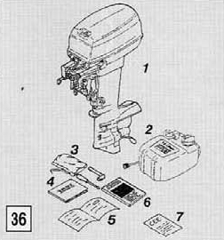
Рисунок 36.

установка подвесного мотора
Правильное расположение мотора на транце имеет очень большое значение. Правильно выбранный угол наклона мотора обеспечит достижение наилучших эксплуатационных показателей Вашей лодки.
Чтобы навесить мотор на оптимальной высоте, вы должны сделать это так, чтобы антикавитационная плита находилась посередине между дном лодки и уровнем в 2 см под ним и была расположена параллельно ему.
Если мотор установлен слишком высоко, усиливается кавитация, вследствие чего ухудшаются рабочие характеристики мотора и появляется вероятность его перегрева. Если мотор установлен слишком низко, возрастает сопротивление воды, вследствие чего снижается эффективность работы мотора.
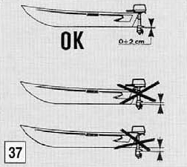
Рисунок 37.
Мотор должен быть закреплен в вертикальном положении относительно поверхности воды, а крепежные струбцины должны располагаться на плоской ровной поверхности и быть полностью закрепленными на верхнем крае транца.
Если крепежные струбцины не закреплены полностью или транец имеет небольшую высоту, следует надежно закрепить между струбцинами и транцем твердый деревянный брусок.
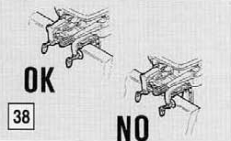
Рисунок 38.

регулировка угла навески мотора
Угол навески мотора – это угол между осью мотора и плоскостью транца. Настройка угла навески мотора необходима для достижения наилучших эксплуатационных показателей его работы.
Неправильно выбранный угол навески мотора не только снижает возможности Вашей лодки, но и может привести к утрате управляемости, что опасно для всех людей на борту лодки.
Во время плавания мотор должен быть перпендикулярен поверхности воды, а угол навески мотора может составлять от 3° до 5°.
Если угол навески слишком велик, центр плавучести будет перемещаться к корме. В этом случае, особенно при волнении, лодка будет «прыгать» с волны на волну. Если угол навески слишком мал, лодка будет «зарываться» носом и станет неустойчивой. Если угол навески выбран правильно, лодка будет оставаться в положении, параллельном поверхности воды.
Регулировка угла навески мотора выполняется следующим образом:
- разожмите защелки и наклоните мотор до первой автоматической остановки;
- извлеките штыри-фиксаторы и установите их в отверстия, обеспечивающие подходящий угол навески мотора;
- немного наклоните мотор, освободите защелки и верните мотор в вертикальное положение;
Неправильно распределенная нагрузка или сосредоточение груза в различных местах лодки может изменить правильный угол навески мотора.
Угол навески мотора следует регулировать только после остановки мотора.
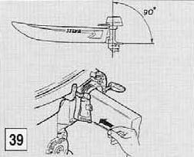
Рисунок 39.
Убедитесь, что винты крепления мотора к транцу тщательно затянуты.
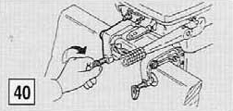
Рисунок 40.

закрепление мотора
После завершения всех действий по регулировке угла навески мотора сделайте два отверстия в транце таким образом, чтобы они соответствовали отверстиям в струбцинах навески мотора.
Заполните слоем смазки отверстия в транце и смажьте винты, которыми следует закрепить мотор (в комплекте с мотором). Навесьте мотор на транец и закрепите его, обращая внимание на то, чтобы гайки на креплениях были внутри лодки. Проверьте затяжку гаек и струбцин.
Используйте только болты, гайки и шайбы, которые входят в комплектацию мотора. Если Вам нужно использовать другие детали, убедитесь в качестве материала, из которого они изготовлены, и его прочности. Затяните болты и проверьте затяжку болтов и струбцин после запуска мотора.
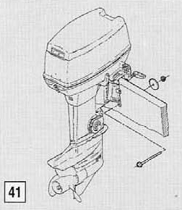
Рисунок 41.

установка пульта дистанционного управления
Для установки пульта дистанционного управления советуем Вам обратиться к официальному дилеру. Мы также советуем Вам обратиться к нему и для установки органов управления.
Неправильная установка пульта дистанционного управления может привести к неожиданной потере управления лодкой. Если Вы сомневаетесь в правильности установки дистанционного управления, обратитесь к дилеру.
РАЗМЕЩЕНИЕ ПУЛЬТА ДИСТАНЦИОННОГО УПРАВЛЕНИЯ
Обычно пульт дистанционного управления размещается справа по ходу лодки.
Если Вам нужно установить его на другой стороне, обратитесь к дилеру.
При размещении пульта дистанционного управления обратите внимание на то, чтобы ничто не могло помешать легкому доступу к рычагу управления и его комфортному использованию. Даже кабели следует уложить таким образом, чтобы они не изгибались и не попадали под ноги пассажирам. Убедитесь, что кабели имеют достаточную длину и не мешают управлению рулевым колесом.
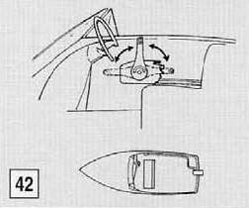
Рисунок 42.
Если кабели неправильно уложены, их запутывание может привести к потере управления лодкой.
Никогда не перегибайте и не переплетайте кабели пульта дистанционного управления. Предельный радиус изгиба кабелей 300 мм.
Используйте только кабели типа C-2.
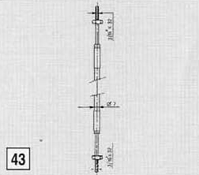
Рисунок 43.

подключение кабелей управления
Подключение со стороны пульта дистанционного управления
При подключении кабелей к пульту дистанционного управления следуйте следующим правилам:
- снимите нижнюю крышку (6) пульта дистанционного управления, отвинтив два винта;
- ручку управления переведите в нейтральное «N» положение;
- чтобы подключить пульт дистанционного управления (9) к кабелям, подключите их через втулки к разъемам пульта и затяните контргайки, обращая внимание на то, чтобы не сорвать их;
- присоедините кабель ручки управления к разъему ручки управления (10) и установите стопорное кольцо (8);
- присоедините кабель регулятора газа к разъему управления акселератором (11) и установите стопорное кольцо;
- герметизируйте кабели, установив соединительные муфты;
- привинтите нижнюю крышку.
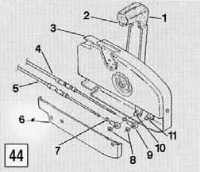
Рисунок 44.
Пульт дистанционного управления
После подключения кабелей пульта дистанционного управления установите пульт на заранее определенное место и закрепите его винтами.
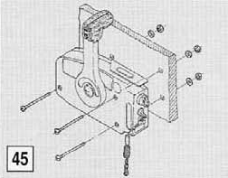
Рисунок 45.
Подключение со стороны мотора
Комплект k40
Чтобы подключить кабели управления к мотору Вам потребуется комплект k40, в состав которого входят:
- Соединительные муфты (2 шт.).
- Разъемы для переключателя передач.
- Разъемы для заслонки ручки газа.
- Кронштейны для фиксации соединительных муфт (2 шт.).
- Шпильки для фиксации соединительных муфт (2 шт.).
- прикрепите кронштейн (4) к прокладке или корпусу в соответствии с расположением отверстий (используя винты из комплекта k40); расположите кронштейн таким образом, чтобы в него можно было вставить муфту (1);
- установите муфты на кабели (1);
- затяните контргайки (в комплекте k40) на концах кабелей в местах их соединений;
- привинтите переходник для кабеля акселератора (3) к управлению акселератором;
- соедините муфту с переходником, проследите, что присоединяете к пластине управления акселератором и что шпилька закреплена в одном из трех отверстий в муфте;
В случае неудачи отвинтите пластину кронштейна, чтобы добиться ее правильного расположения.
- соедините тот же переходник с пластиной управления акселератором и убедитесь в том, что он зафиксирован;
- вставьте шпильку (5) в соответствующее отверстие в муфте;
- привинтите другие муфты на разъемах кабеля переключения передач в соответствии с отверстиями, предназначенными для них на ручке переключения передач; кронштейны кабеля переключения передач укрепите на прокладке или корпусе мотора;
- полностью привинтите кабель переключения передач к разъему ручки переключения передач (2), для кабеля управления акселератором отрегулируйте расстояние между муфтой и ручкой переключения передач;
- вставьте шпильку разъема переключателя передач в отверстие ручки, нажмите на кольцевую гайку и завинтите до упора;
- вставьте шпильку (5) в соответствующее отверстие в муфте;
- отрегулируйте расположение разъемов ручки переключения передач и управления акселератором, затянув контргайки;
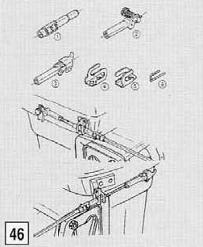
Рисунок 46.
Проверьте правильность работы пульта дистанционного управления после завершения сборки.

установка органов управления
Заведите кабель управления в соединение кронштейна патрубка.
Зафиксируйте один конец продольного стержня рулевого управления на пластине рулевого управления, используя соответствующую гайку, болт и шайбу. Затем присоедините другой конец к кабелю управления с помощью гайки и шайбы.
Наденьте гайку 2 на кабель управления. Заведите кабель управления в соединение кронштейна патрубка и наденьте шайбу 4 и гайку 5. Плотно зажмите кабель вращением гаек 2 и 5 (см. расположение резьбовых соединений на рис.47).
- Кабель управления.
- Гайка.
- Соединение кронштейна патрубка.
- Шайба.
- Кольцевая гайка.
- Конец кабеля управления.
- Комплект крепления рулевого управления.
- Пластина рулевого управления.

А Пластина рулевого управления.
В Комплект крепления рулевого управления.
С Конец кабеля управления.
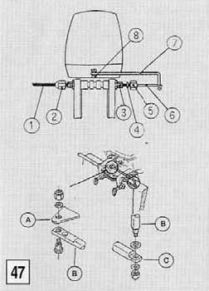
Рисунок 47.

установка аккумуляторов
ПОДКЛЮЧЕНИЕ АККУМУЛЯТОРОВ
Перед подключением или отключением аккумуляторов поверните ключ зажигания против часовой стрелки для предотвращения поражения электрическим током, возгорания или взрыва.
Важно установить в цепи подключения аккумулятора промежуточный выключатель (не входит в комплектацию). Устанавливайте аккумулятор в сухом, хорошо проветриваемом, не подверженном вибрации месте лодки.
Рекомендуемый тип аккумулятора: напряжение 12 В, емкость 40А*час.
Сначала подсоедините красный провод к положительной клемме (+);
затем черный провод к отрицательной клемме (-).
- Красный провод
- Черный провод
- Аккумулятор
- Выключатель аккумулятора
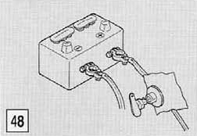
Рисунок 48.
При отключении аккумулятора первым отсоединяется черный провод.
Электролитическая жидкость в аккумуляторе опасна: она содержит разбавленную серную кислоту, а потому ядовита и химически агрессивна.
Всегда следуйте данным правилам:
- избегайте попадания электролитической жидкости на кожу, поскольку это может вызвать сильный ожог кожи или повреждение глаз;
- надевайте защитные очки во время работы с аккумуляторами или вблизи аккумуляторов;
- при попадании электролитической жидкости на кожу промойте это место водой;
- при попадании электролитической жидкости в глаза промойте водой в течение 15 минут, а затем немедленно обратитесь к врачу;
- при попадании электролитической жидкости в пищевод следует выпить большое количество воды или молока, а затем раствор магнезии, взбитые яйца или растительное масло; немедленно обратитесь к врачу.
Аккумуляторы также выделяют взрывоопасный газ водород. Поэтому не следует работать с аккумуляторами в помещениях без вентиляции, в зоне появления искр или открытого огня. НЕ КУРИТЕ при заправке аккумулятора или при работе с ним.
ХРАНИТЕ АККУМУЛЯТОРЫ И ЭЛЕКТРОЛИТИЧЕСКИЕ ЖИДКОСТИ В МЕСТАХ, НЕДОСТУПНЫХ ДЕТЯМ.

топливо

Топливо
Топливо, применяемое в двигателях внутреннего сгорания, очень огнеопасно и в некоторых случаях способно взрываться.
Заправка и обслуживание топливной системы мотора должны выполняться в хорошо вентилируемых помещениях и при заглушенном моторе.
Не курите при заправке мотора топливом, держитесь в стороне от искр, огня и иных источников возгорания, которые могут вызвать пожар или взрыв.
Не проливайте бензин. Пролитый бензин следует немедленно вытереть ветошью до пуска мотора.
Не заливайте топлива в бак больше положенного, поскольку бензин расширяется при нагреве на солнце.
Туго завинчивайте крышку топливного бака после заправки.
Избегайте попадания бензина на кожу или в глаза. Не пейте бензин и не вдыхайте его пары.
Если Вы случайно проглотили бензин или надышались его парами, если бензин попал на кожу или в глаза, немедленно обратитесь к врачу.
Храните бензин в местах, недоступных для детей.

приготовление топливной смеси
Используйте бензин только с октановым числом более 95. Не используйте спирт в качестве добавок. К бензину добавьте масло в объеме 2% (см. инструкцию).
Сначала залейте в бак масло, потом залейте бензин и тщательно все перемешайте. Перемешивание путем встряхивания топливного бака является хорошей практикой, если мотор простоял без движения более суток.

Установка и подключение топливного бака и шланга подачи топлива
Установите и закрепите топливный бак в горизонтальном положении в трюме таким образом, чтобы он не мешал Вашим движениям, и в таком месте, откуда легко провести шланг подачи топлива к мотору.
Подключите шланг подачи топлива к разъему на баке.
Для этого Вам необходимо вставить разъем формы «мама».
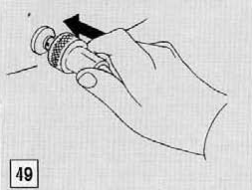
Рисунок 49.
Проверьте все соединения шланга подачи топлива на герметичность, потянув (не сильно) в местах подключения.
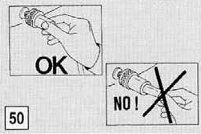
Рисунок 50.
Для отключения шланга подачи топлива достаточно потянуть за кольцевую гайку на штуцере.

исПользование устройства дистанционного управления
Чтобы перевести ручку переключения передач из нейтрального положения «N» в положение движения вперед «F», поднимите стопорный рычаг и передвиньте ручку в положение «F».
Начало движения лодки свидетельствует о включении передачи. Если ручка переключения передач перемещается, акселератор начинает действовать. В конечном положении рычага дроссельная заслонка открывается полностью.
Чтобы включить заднюю передачу, переведите ручку в положение «R». Когда после включения передачи ручка переключения передач перемещается, начинается фаза действия акселератора.
N нейтральное положение
F передняя передача
R задняя передача
a ход ручки при включении передней передачи
b ход акселератора при включении передней передачи
c ход ручки при включении задней передачи
d ход акселератора при включении задней передачи
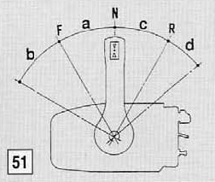
Рисунок 51.
Ход акселератора при включенной задней передаче имеет механическое ограничение. Чтобы избежать повреждений, не давите на ручку.
Использование акселератора при включенной нейтральной передаче
Чтобы увеличить обороты двигателя при включенной нейтральной передаче (рычаг переключения передач в положении «N»), используйте регулятор оборотов двигателя на нейтральной передаче и поднимите его вверх.
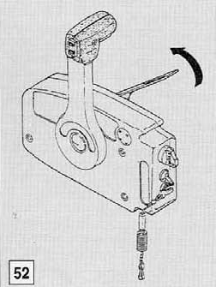
Рисунок 52.
До включения передачи всегда переводите регулятор оборотов двигателя в положение покоя (вниз до упора).
Регулятор оборотов двигателя на нейтральной передаче можно использовать только в том случае, если ручка переключения передач находится в положении «N». Ручку переключения передач можно использовать только в том случае, если регулятор оборотов двигателя на нейтральной передаче находится в положении покоя (опущен вниз до упора).
Микропереключатель 8 предохраняет двигатель от запуска при включенной передаче.

Даже на моторах с ручным запуском есть механическое устройство, которое предохраняет двигатель от запуска при включенной передаче.

запуск мотора

Предстартовые проверки мотора
Проверьте надежность закрытия капота мотора, что ручки находятся в положении «закрыто», а переключатель передач находится в нейтральном положении «N».
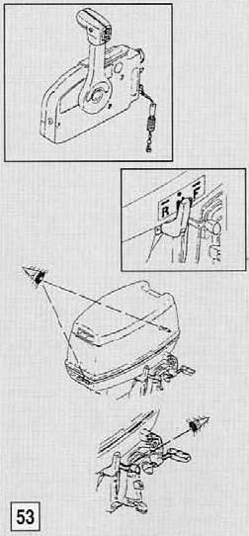
Рисунок 53.
Убедитесь, что вытяжной трос аварийного выключения установлен на выключателе мотора.
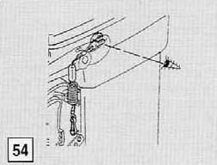
Рисунок 54.

Запуск холодного мотора
- ослабьте предохранительный воздушный клапан на крышке бака;
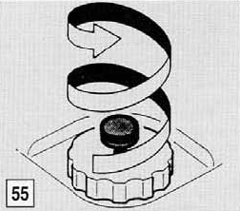
Рисунок 55.
- заполните карбюратор топливом при помощи маленького ручного насоса (карбюратор наполнится, когда груша ручного насоса на ощупь затвердеет);
- ручку газа поверните в положение «START»;
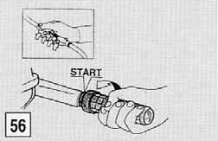
Рисунок 56.
Мотор с ручным стартом
- вытяните кнопку управления воздушной заслонкой;
- потяните шнур стартера медленно таким образом, чтобы маховик стартера пришел во вращение;
- затем резко потяните шнур стартера, но не слишком резко;
- повторите при необходимости;
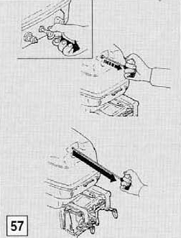
Рисунок 57.
- верните кнопку управления воздушной заслонкой в исходное положение;
- потяните шнур стартера с силой для запуска мотора;
- повторите при необходимости, пока мотор не заведется.
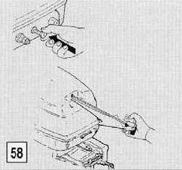
Рисунок 58.
Моторы с электростартером.
- проверьте, что ручка переключения передач (пульт дистанционного управления) находится в положении «N»;
- переведите регулятор оборотов на нейтральной передаче в положение покоя;
- нажмите на кнопку управления воздушной заслонкой, поверните ключ зажигания и удерживайте его в положении «ON» не более 5 секунд;
- когда мотор заработает, отпустите ключ зажигания, кнопку управления воздушной заслонкой и опустите регулятор оборотов на нейтральной передаче в положение покоя.
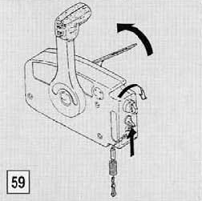
Рисунок 59.
Если мотор не остыл, нет нужды в закрытии воздушной заслонки. Если многочисленные попытки запустить мотор не привели к успеху, обратитесь к разделу «Выявление и устранение проблем».

Проверки при работающем моторе
Сразу после запуска мотора проверьте:
После 5-10 секунд работы вода должна выходить из контрольных отверстий системы водяного охлаждения. Индикатор указывает только на правильность работы насоса, а не на циркуляцию воды в моторе и цилиндрах. Индикатор не укажет на возможный недостаток воды.
Если вода не выбрасывается из контрольного отверстия системы водяного охлаждения, проверьте, не забились ли водозаборники.
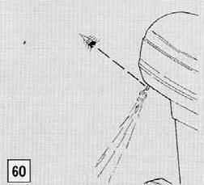
Рисунок 60.
- нет никакого постороннего шума при работе мотора;
- регулятор газа работает правильно;
- ручка переключения передач работает правильно, а при включении задней скорости мотор не опрокидывается;
- выключатель мотора работает правильно.

плавание
Безопасность на воде
Человек, управляющий лодкой, отвечает за безопасность лодки и всех лиц, находящихся на борту.
Все должны прочитать настоящее руководство перед плаванием. Следует ознакомить всех пассажиров со спасательным оборудованием и приемами его использования. Объясните одному из пассажиров, как управлять лодкой в экстренном случае. Ознакомьтесь с действующим законодательством района, где Вы будете совершать плавание.

Подъем мотора
Чтобы поднять мотор, выполните следующие действия:
- выключите мотор;
- разожмите крепежные струбцины;
- наклоните мотор до упора, используя специальную рукоятку;
- нажмите на подъемный рычаг;

Чтобы вернуть мотор в исходное положение, достаточно нажать на рычаг, предохраняющий мотор от опрокидывания, и опустить его вниз до упора.
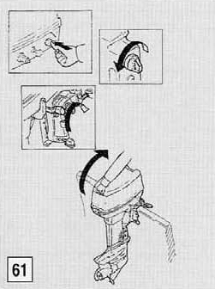
Рисунок 61.

система предупреждения перегрева мотора
В мотор вмонтировано устройство предупреждения перегрева двигателя. Когда мотор нагревается, обороты двигателя резко падают (на самом деле происходит отключение системы зажигания).
Если сработала система предупреждения перегрева мотора, выполните следующие действия:
- проверьте, выходит ли вода из контрольного отверстия системы охлаждения;
- если здесь все в порядке, дайте мотору поработать около пяти минут на малых оборотах;
- проверьте, не превышена ли нагрузка на мотор;
- если из контрольного отверстия системы охлаждения не выходит вода, заглушите мотор, наклоните его, как показано в данном руководстве, и проверьте, не забились ли водозаборники;
- при наличии препятствий движению воды в системе охлаждения, удалите их, верните мотор в исходное положение и дайте ему поработать около пяти минут на малых оборотах;
- убедитесь, что вода выбрасывается из контрольного отверстия системы охлаждения.
Если после выполненных действий вода по-прежнему не выбрасывается из системы охлаждения, немедленно заглушите мотор и обратитесь к дилеру.
Всегда выключайте мотор, когда наклоняете его. Когда опустите мотор в походное положение, зажмите крепежные струбцины до того, как запустите мотор.
Не оставляйте мотор работающим, если вода не выбрасывается из системы охлаждения.

аварийный запуск мотора
Если мотор не запускается из-за повреждения системы запуска, он может быть запущен с помощью шнура аварийного запуска.
Модели с ручным запуском
При запуске мотора при помощи шнура аварийного запуска устройство, предохраняющее от запуска мотора при включенной передаче, не работает. Убедитесь, что ручка переключения передач находится в нейтральном положении «N». В противном случае во время запуска лодка может дернуться, что может нанести серьезные травмы людям на борту.
Выполните следующие действия:
- Включите нейтральную передачу, переместив переключатель передач в положение «N».
- Снимите капот.
- Снимите крышку моховика, открутив два винта.
- Вставьте завязанный узлом конец шнура аварийного запуска в отверстие ротора-маховика стартера и 2 раза поверните ротор по часовой стрелке, чтобы шнур намотался.
- Потяните шнур, чтобы мотор завелся, повторите при необходимости.
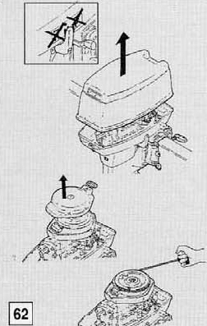
Рисунок 62.
Модели с электростартером
- Включите нейтральную передачу.
- Поверните ключ зажигания в положение «ON».
- Снимите капот с мотора.
- Вставьте завязанный узлом конец шнура аварийного запуска в отверстие ротора-маховика стартера и 2 раза поверните ротор по часовой стрелке, чтобы шнур намотался.
- Потяните шнур, чтобы мотор завелся, повторите при необходимости.
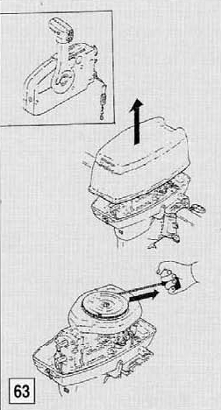
Рисунок 63.
При запуске мотора с электростартером никогда не запускайте двигатель, если ручка переключения передач не находится в нейтральном положении, а ключ зажигания не находится в положении «ON».
Во время запуска двигателя или во время его работы не прикасайтесь к катушке зажигания, проводам под высоким напряжением, колпачкам свечей зажигания или любым другим электрическим деталям.
Перед запуском мотора шнуром аварийного запуска убедитесь, что одежда или другие предметы не могут запутаться в двигателе. Вращающийся моховик очень опасен. Никогда не пытайтесь перемещать капот во время работы двигателя. Немедленно отправляйтесь в ближайший порт, чтобы починить двигатель. Позаботьтесь о том, чтобы предотвратить попадание воды на маховик.

ОБКАТКА
Все моторы проходят полные испытания в мастерских производителя и вырабатывают примерно бак топлива. Второй вид испытаний состоит в обкатке, которая выполняется пользователем. Советуем выполнить ее следующим образом:
В течение первых 15 часов топливная смесь должна включать 3% масла.
Во время первых 3 часов работы мотора не следует развивать больших скоростей, а затем в последующие часы ускоряться можно, но на непродолжительное время.
После примерно 20 часов работы мотора замените масло в картере (см. раздел «Таблица порядка смазки» в данном руководстве).
Соблюдение предлагаемых рекомендаций по обкатке мотора обеспечит наилучшие эксплуатационные возможности Вашего мотора и долгий срок службы.

ОСТАНОВКА МОТОРА

Аварийная остановка мотора
В экстренном случае можно заглушить мотор, потянув за вытяжной шнур остановки мотора.
Для повторного запуска мотора Вам следует вновь установить дистанционный выключатель на выключателе мотора.
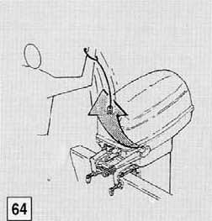
Рисунок 64.

Обычная остановка мотора
Переведите переключатель передач в нейтральное положение «N»; поддерживайте небольшой газ, чтобы избежать остановки; переведите на холостой ход и нажмите кнопку остановки двигателя (для моделей с ручным стартом).
Поверните ключ зажигания против часовой стрелки (для моделей с электростартером).
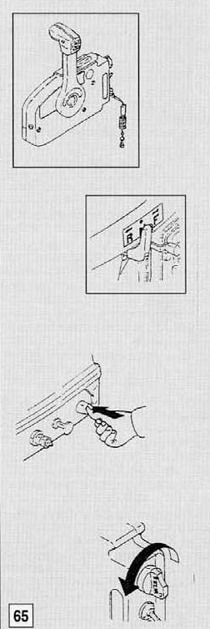
Рисунок 65.

Остановка мотора для длительного хранения
Если мотор не будет использоваться несколько дней, мотор следует глушить следующим способом:
- запустите мотор на холостом ходу;
- включите нейтральную передачу «N» и вытяните кнопку закрытия воздушной заслонки до полной остановки мотора.

очистка внешних поверхностей
Моторы Nexus-Outboards не требуется часто чистить, для очистки окрашенных деталей используйте влажную тряпку.
Не используйте легковоспламеняющиеся растворители.

Очистка системы водяного охлаждения
После использования мотора время от времени промывайте каналы системы водяного охлаждения для удаления грязи и соли, чтобы они не влияли на нормальную работу мотора.
Очистку мотора можно производить двумя разными способами:
- Опустите мотор без гребного винта в бак, наполненный пресной водой. Убедитесь, что уровень воды покрывает водозаборники, чтобы мотору не был нанесен непоправимый урон. Включите нейтральную передачу «N». Запустите мотор на малой скорости и оставьте работать несколько минут.
- Подключите шланг от трубопровода с пресной водой к отверстию для промывки двигателя (используйте подходящее соединение со шлангом). Остановите водозаборники. Включите нейтральную передачу «N». Запустите мотор на малой скорости и оставьте работать несколько минут.
Во время промывки внутренних каналов мотора убедитесь, что вода циркулирует по всем каналам и выбрасывается через выпускное отверстие.
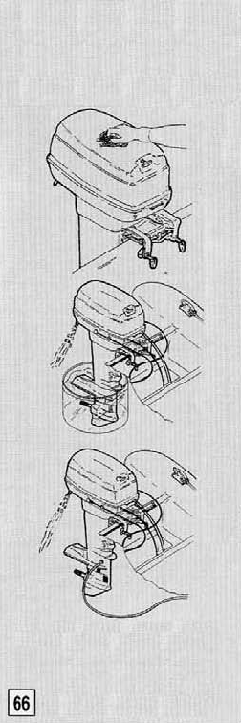
Рисунок 66.

ОБСЛУЖИВАНИЕ
Перед любым обслуживанием или проверкой мотора выключите его и дайте ему остыть, затем извлеките свечи зажигания во избежание случайного запуска мотора.
Некоторые части мотора могли остаться горячими, поэтому будьте внимательны, чтобы не обжечься.
Некоторые операции по обслуживанию должны производиться только специально обученными сотрудниками.
Свяжитесь с Nexus-Outboards.
В таблице, расположенной ниже, указан порядок проведения регулярных осмотров Вашего мотора.
Специально отмеченные операции должны выполняться только квалифицированными специалистами.

таблица периодических осмотров и регулировок

таблица порядка смазки
ПЕРИОДИЧЕСКИЕ ОСМОТРЫ И РЕГУЛИРОВКИ (КОЛ-ВО ЧАСОВ РАБОТЫ)
(Running hours)
ДЕЙСТВИЯ | ПЕРВЫЕ |  |  | КАЖДЫЕ / КАЖДЫЙ
ДЕЙСТВИЯ | 10 | 50 | 100 | 100 | КОНЕЦ СЕЗОНА
Осмотр топливных шлангов. Замена при необходимости. | ■ |  | ■ | ■ | ■
Осмотр топливных шлангов на предмет протечек. Замена при необходимости. | ■ |  | ■ | ■ | ■
Очистка и продувка топливного фильтра. | ■ | ■ | ■ | ■ | ■
Проверка правильности работы карбюратора. Настройка при необходимости. | ■ |  |  | ■ | ■
Проверка, очистка и настройка свечей зажигания. Замена при необходимости. | ■ |  |  | ■ | ■
Проверка зажигания. | ■ | ■ | ■ | ■ | ■
Проверка винтов и их затяжка в соответствии с нужным усилием. | ■ | ■ | ■ | ■ | ■
Проверка эффективности работы водяного насоса и системы охлаждения. | ■ | ■ | ■ | ■ | ■
Проверка уровня масла в картере коробки передач. | ■ | ■ |  | ■
Проверка покрытия антикоррозионного анода. Замена при необходимости. | ■ | ■ | ■ | ■ | ■
Проверка состояния гребного винта. Замена при необходимости. | ■ | ■ | ■ | ■ | ■

смазка и замена масла
ПОРЯДОК СМАЗКИ
ТОЧКИ СМАЗКИ | ТИП СМАЗКИ | ПЕРИОДИЧНОСТЬ СМАЗКИ
ТОЧКИ СМАЗКИ | ТИП СМАЗКИ | ПРЕСНАЯ ВОДА | СОЛЕНАЯ ВОДА
Картер коробки передач | API GL-5  SAE 80 W 90  MIL-L 2105 С | ПРОВЕРЬТЕ УРОВЕНЬ ПОСЛЕ ПЕРВЫХ 10 ЧАСОВ РАБОТЫ.  ПОСЛЕ ЭТОГО КАЖДЫЕ 50 ЧАСОВ.  ПРИ НЕОБХОДИМОСТИ ДОБАВЬТЕ ДО МЕТКИ.  ЗАМЕНИТЕ МАСЛО ПОСЛЕ ПЕРВЫХ 20 ЧАСОВ ОБКАТКИ И ПОСЛЕ ЭТОГО КАЖДЫЕ 100 ЧАСОВ. И В ЛЮБОМ СЛУЧАЕ В КОНЦЕ КАЖДОГО СЕЗОНА.
Штуцеры шлангов | АЭРОЗОЛЬНАЯ СМАЗКА | 60 дней | 30 дней
Оси ручек, штифтов и струбцин | АЭРОЗОЛЬНАЯ СМАЗКА | 60 дней | 30 дней
Вращающиеся узлы карбюратора | ВОДООТТАЛКИВАЮЩАЯ МОРСКАЯ СМАЗКА | 60 дней | 30 дней
Гребной вал | ВОДООТТАЛКИВАЮЩАЯ МОРСКАЯ СМАЗКА | 60 дней | 30 дней
Прижимные винты | ВОДООТТАЛКИВАЮЩАЯ МОРСКАЯ СМАЗКА | 60 дней | 30 дней
Ручка переключения передач | АЭРОЗОЛЬНАЯ СМАЗКА | 60 дней | 30 дней
Картер коробки передач – единственный узел, требующий наполнения маслом. Производитель выпускает моторы с картером, уже заполненным маслом, которое следует полностью сменить после первых 20 часов работы мотора.
После этой замены масла каждые 50 часов работы следует проверять уровень масла и полностью менять его через каждые 100 часов, а также в конце каждого сезона.

Замена масла в картере коробки передач
Чтобы заменить масло в картере коробки передач, выполните следующие действия:
- приведите мотор в вертикальное положение;
- поместите емкость для сбора масла под картером;
- извлеките заглушку масляного щупа и пробку для спуска масла;
Размеры заглушек различны, после замены масла установите их на свои места.
- подождите, пока все масло стечет (во время этой операции проследите, нет ли воды или других примесей в масле; подобные отклонения от нормы должны быть идентифицированы и устранены квалифицированными сотрудниками до того, как мотор будет эксплуатироваться снова);
- придерживая отклоняющиеся части, положите мотор на горизонтальную поверхность отверстиями для заглушки масляного щупа и пробки для спуска масла вверх;
- заполните маслом картер через отверстие пробки для спуска масла.
Характеристики масла должны соответствовать характеристикам, указанным в разделе «Таблицы порядка смазки», а количество масла – количеству, указанному в детальном техническом описании.
- установите и затяните заглушку масляного щупа и пробку для спуска масла.
Рисунок 67.
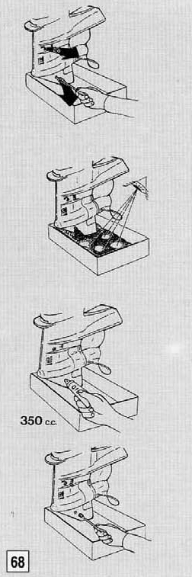
Рисунок 68.
Отработанное масло следует сдавать для утилизации в ближайший приемный пункт.

Свечи зажигания
Свечи зажигания следует часто осматривать, поскольку нагрев и загрязнение сильно влияют на эффективность работы свечей и мотора в целом.
Осмотр свечей зажигания следует производить, когда мотор заглушен и охлажден. Обратите особое внимание на то, чтобы фарфоровые части свечей не были повреждены, следствием чего может быть внешнее искрение, возгорание или взрыв.
Чтобы произвести замену свечей зажигания, используйте подходящий гаечный ключ и абразивную щетку для удаления загрязнений, проверьте состояние токоподводящих проводов и зазор между контактами свечи (зазор должен составлять 0,6 мм; чтобы измерить зазор, используйте толщиномер или щуп).
В случае негодности замените свечи в соответствии с параметрами, указанными в главе «Технические характеристики».
Усилие затягивания свечей составляет 20 Н*м. Если под рукой нет динамометрического ключа, Вы можете хорошо затянуть их, полностью закрутив свечи руками, а затем с использованием гаечного ключа. Новые свечи следует повернуть гаечным ключом примерно на 90°, а старые свечи примерно на 15-20°.
Обратно установите электроконтакты на головки свечей и закройте их колпачками. Проверьте, что они правильно закреплены, и после этого закройте капот.
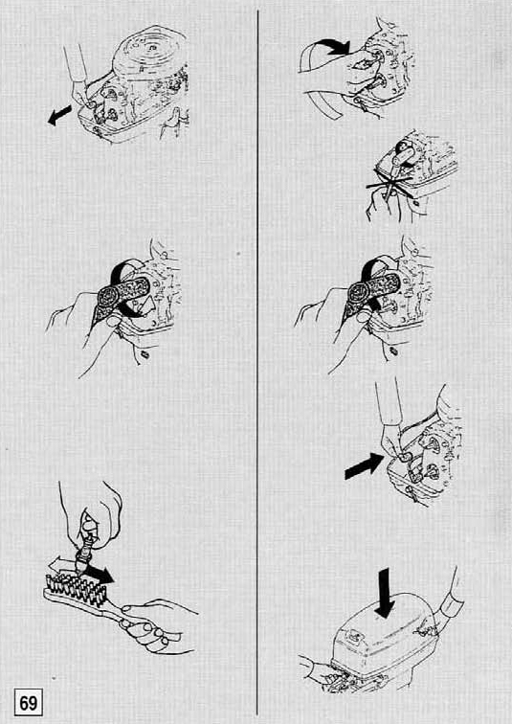
Рисунок 69.

Антикоррозионный анод
Вследствие наличия в конструкции мотора множества различных материалов для защиты мотора от электрохимической коррозии используется специальный анод.
Анод подвержен сильной коррозии, поэтому Вам следует периодически очищать его от ржавчины.
Если его не чистить, эффективность защиты снижается.
Не окрашивайте анод, иначе он не будет действовать.
Когда анод сильно разъест коррозия, замените его.
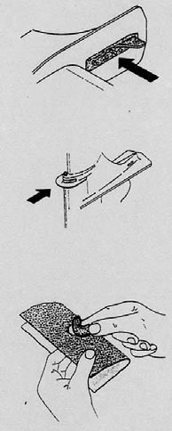
Рисунок 70.

замена гребного винта
Гребной винт является одним из узлов, оказывающих огромное влияние на эффективность работы мотора. Помимо снижения эксплуатационных качеств, неподходящий или поврежденный гребной винт может серьезно повредить мотор.
Для правильного выбора гребного винта обратитесь в центр технического обслуживания.
Чтобы заменить гребной винт, выполните следующие действия:
- подождите, пока мотор остынет, и снимите капот;
- удалите свечи зажигания, чтобы избежать случайного запуска мотора во время замены гребного винта;
- включите нейтральную передачу «N»;
- на руки наденьте толстые перчатки и установите деревянные бруски между лопастями винта и антикавитационной плитой;
- удалите контргайку, внутреннюю втулку, гребной винт и внешнюю втулку;
- смажьте вал винта водоотталкивающей смазкой;
- вручную установите внутреннюю втулку, гребной винт и внешнюю втулку;
- вручную закрутите контргайку;
- установите деревянную прокладку между лопастями винта и антикавитационной плитой;
- удерживая винт от вращения, затяните гайку.
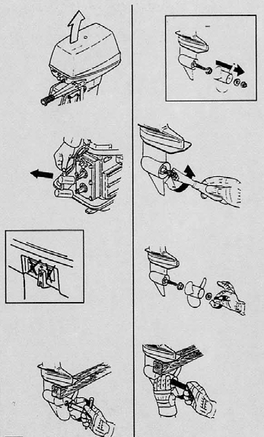
Рисунок 71.

Транспортировка
Мотор следует транспортировать в нормальном походном положении. Не следует удерживать мотор только за струбцины – используйте опорное устройство.

Хранение
Чтобы обеспечить сохранность Вашего мотора, выполните следующие действия по подготовке к хранению:
- очистите мотор и водопроводящие каналы;
- выключите мотор так, как описано в главе «Остановка мотора для длительного хранения»;
- отсоедините шланги подачи топлива;
- очистите топливный фильтр;
- осушите топливную камеру карбюратора;
- отсоедините свечи и залейте топливное масло в отверстия; поверните маховик стартера для распределения масла в цилиндрах; установите свечи на место;
- замените масло в картере коробки передач;
- проверьте затяжку винтов;
- смажьте все узлы, как указано в таблицах по порядку смазки;
- осмотрите антикоррозионный анод.
Храните мотор в вертикальном положении в сухом и не очень холодном месте.
Подготовку к длительному хранению должны осуществлять опытные специалисты.

Топливный бак
Топливный бак храните в хорошо вентилируемом месте, защищенном от прямых солнечных лучей.
При подготовке к длительному хранению полностью осушите топливный бак.

Аккумуляторы
Отсоедините оба провода от аккумуляторов, сначала отключив черный провод от отрицательной клеммы. Храните аккумуляторы на ровной поверхности в сухом прохладном и хорошо проветриваемом месте, защищенном от прямых солнечных лучей.
Следуйте инструкциям изготовителя аккумуляторов.

выявление и устранение проблем
Регулярный осмотр поможет предотвратить много проблем, связанных с состоянием подвесного мотора.
В таблице, расположенной ниже, приводится список наиболее часто встречающихся проблем и их возможные причины.
Если после изучения таблицы Вы все еще испытываете трудности, обратитесь к Вашему дилеру.
А - Двигатель не запускается.
В - Двигатель работает неровно и глохнет.
С - Двигатель глохнет на холостом ходу.
D – Число оборотов двигателя не увеличивается.
Е - Мотор перегревается.
F – Число оборотов двигателя выше нормы.
G – Число оборотов двигателя ниже нормы.
Н - Скорость лодки слишком низкая.
I - Лодка внезапно сбрасывает скорость.
J – Электрический стартер не работает (для моделей с электрическим запуском).
А | В | С | D | E | F | G | Н | I | Возможная причина
■ | ■ |  |  |  |  |  |  | ■ | Топливный бак пуст
■ | ■ |  | ■ |  |  |  |  |  | Неверно подключен топливный шланг
■ | ■ | ■ | ■ |  |  | ■ |  |  | Топливный шланг поврежден или перекручен
■ | ■ | ■ | ■ |  |  |  |  | ■ | Неисправен топливный насос
■ | ■ | ■ | ■ |  |  | ■ |  | ■ | Забился топливный фильтр
 | ■ | ■ |  | ■ |  | ■ |  |  | Неверный тип масла
 | ■ | ■ | ■ | ■ |  | ■ |  |  | Неверный тип бензина
■ | ■ | ■ |  |  |  |  |  |  | Карбюратор не настроен
■ |  |  |  |  |  |  |  |  | Неверный порядок запуска
■ | ■ | ■ | ■ |  |  | ■ |  | ■ | Свечи загрязнены
■ | ■ | ■ |  | ■ |  | ■ |  |  | Неподходящие свечи
 | ■ | ■ |  |  |  | ■ |  |  | Неверный зазор свечей
■ |  |  |  |  |  |  |  |  | Неверно подключены свечи
■ |  |  |  |  |  |  |  |  | Повреждение электрической цепи
А | В | С | D | E | F | G | Н | I | Возможная причина
■ | ■ | ■ | ■ |  |  | ■ |  | ■ | Повреждена катушка зажигания
 |  |  |  | ■ |  | ■ |  | ■ | Забились каналы системы охлаждения
 |  |  |  | ■ |  | ■ |  | ■ | Неисправен водяной насос
 | ■ |  |  | ■ |  | ■ |  | ■ | Неисправен термостат
 |  |  |  |  | ■ |  | ■ | ■ | Сильная кавитация
 |  |  |  |  | ■ |  | ■ | ■ | Поврежден гребной винт
 |  |  | ■ | ■ | ■ | ■ | ■ |  | У гребного винта неверные размеры
 |  |  | ■ | ■ | ■ |  | ■ |  | Неверный угол наклона мотора
 |  |  | ■ | ■ |  |  | ■ |  | Неверно распределен груз в лодке
 |  |  |  |  | ■ |  |  |  | Слишком высокий транец
 |  |  | ■ |  |  |  |  |  | Слишком низкий транец
Только для моделей с электрическим запуском.
А | В | С | D | E | F | G | Н | I | J | Возможная причина
■ |  |  |  |  |  |  |  |  | ■ | Неисправен стартер
■ |  |  |  |  |  |  |  |  | ■ | Повреждено стартовое устройство
■ |  |  |  |  |  |  |  |  |  | Повреждены электропроводники
■ |  |  |  |  |  |  |  |  | ■ | Аккумулятор разряжен

